
Sprint Documentation
Sprint 1 | Start Date: 23/09/2024 | Final Date: 30/09/2024
Team Members
Edson Pereira De Carvalho
Lemuel Prates Sobrinho Ferreira
Maria Clara Borges Cardoso
Rodrigo Yoshida Lombezzi
Vinicius Lúcio Marcolino Da Silva

Sprint Backlog
Task# | Description | Start Date | Final date
3 | Sprint 01 - Modelar design responsivo para telas de celulares | 23/09/2024 | 30/09/2024

Task Description
Task # | Description | Assigned To | Status | Estimated Hours | Logged Hours
3 | Modelar design responsivo para telas de celulares | Maria Clara | Concluído | 6 | 10
3 | Documentação | Maria Clara | Concluído | 2 | 2

Sprint Results

Nesta task, foram implementadas as telas responsivas do sistema, incluindo a tela inicial, a tela de login e a tela administrativa. O objetivo principal foi garantir que essas interfaces se adaptassem de forma eficiente para telas de celulares, proporcionando uma experiência de usuário fluida e agradável em diferentes tamanhos de tela.
Abertura do Sistema
Na página de abertura do sistema, diversos elementos estão dispostos para introduzir o usuário à plataforma.
- Elementos Visuais
Logotipo do Site: O logotipo do sistema está destacado, reforçando a identidade visual da plataforma.
- Informações e Funcionalidades
Descrição: Uma breve descrição esclarece o funcionamento do sistema e sua utilidade, destacando os principais benefícios para o usuário.
- Botão de Login
Um botão direciona o usuário para a página de login, onde poderá acessar o sistema com facilidade.
- Rodapé
Na parte inferior da página, está o logotipo da empresa desenvolvedora do site, evidenciando a autoria e o suporte técnico por trás da plataforma.
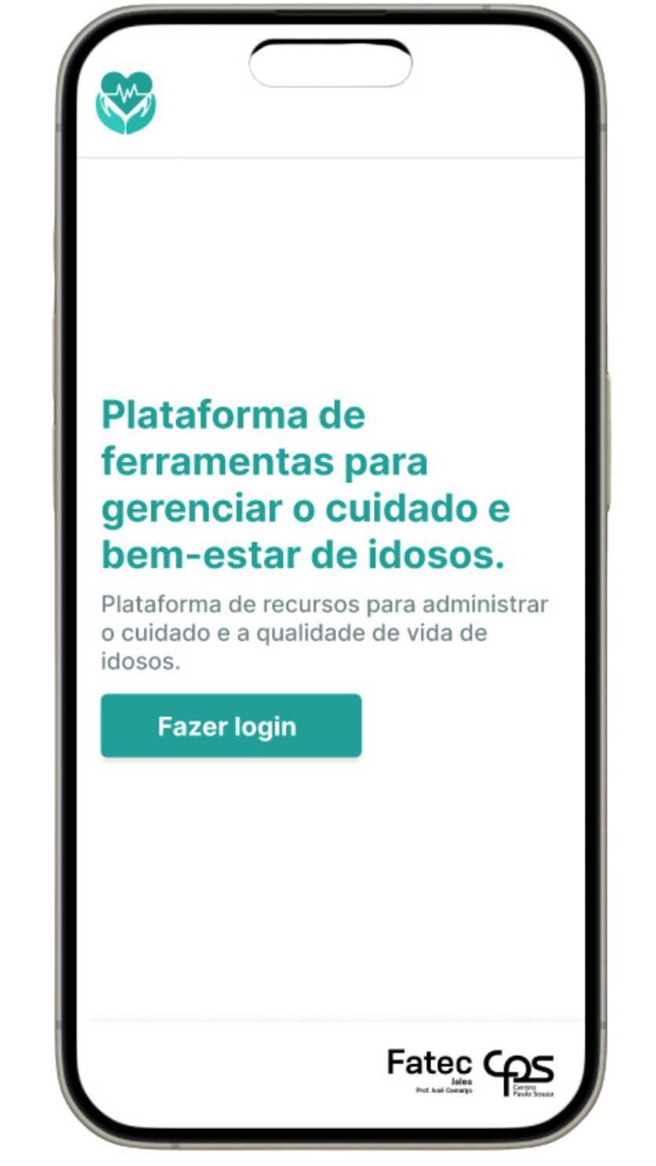
Página de Login
A página de login é composta por diversos elementos que facilitam o acesso ao sistema. Na parte superior, está o logotipo do site, que destaca a identidade visual da plataforma.
- Campos de Acesso
A área de login inclui campos para inserção de e-mail e senha, permitindo que o usuário se autentique no sistema. Abaixo desses campos, há uma opção para lembrar o login, possibilitando que o usuário permaneça conectado em acessos futuros.
- Botões e Links
Além dos campos de acesso, há um botão para realizar o login. Caso o usuário esqueça a senha, um link redireciona para a página de recuperação de senha, garantindo um processo simples de recuperação.

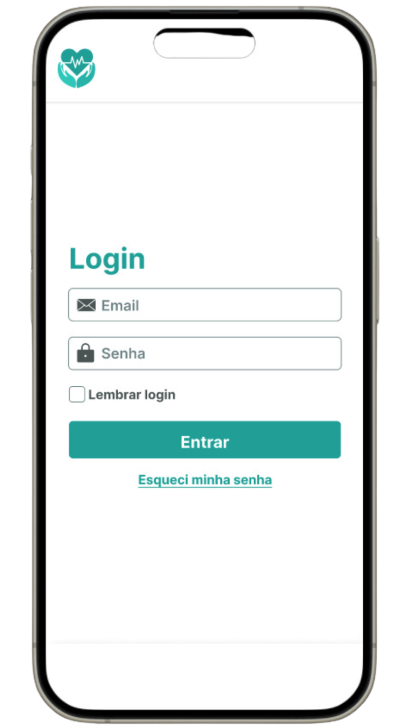
Página Administrativa Principal:
- Visão do Administrador
A visão do administrador é composta por um menu com ícones que facilitam a navegação entre as funcionalidades principais do sistema. O primeiro ícone, representado por uma casa, direciona para a tela inicial. O segundo ícone exibe a lista de funcionários registrados. O terceiro ícone corresponde aos idosos cadastrados no lar. O quarto ícone é o calendário, onde estão registrados os compromissos e atividades agendadas. Por fim, o quinto ícone representa os cuidados prestados no lar.
- Cabeçalho (Header)
O cabeçalho da página contém o logotipo do sistema.
- Barra de Navegação
A barra de navegação está localizada na parte inferior da tela do aplicativo e oferece diversas funcionalidades. Um dos principais elementos é o ícone de lupa, que permite realizar buscas rápidas por ações ou informações específicas. Além disso, a barra inclui três ícones adicionais: o primeiro, representado por uma carta, exibe as mensagens recebidas; o segundo, simbolizado por um ponto de interrogação, serve para esclarecer dúvidas; e o terceiro, representado por um sino, notifica sobre a conclusão de serviços realizados.
- Menu
Para abrir o menu de navegação, basta clicar no ícone de menu localizado no lado esquerdo de todas as páginas administrativas. Ao clicar no ícone, o menu se expande, exibindo as opções disponíveis para o usuário. As opções estão organizadas da seguinte maneira:
- Tela Inicial (Ícone de Casa): O primeiro ícone, representado por uma casa, leva o usuário à página inicial do sistema.
- Funcionários: O segundo ícone exibe uma lista com os funcionários registrados, permitindo o gerenciamento eficiente de suas informações.
- Idosos: O terceiro ícone dá acesso aos idosos cadastrados no lar, oferecendo informações detalhadas e históricos.
- Calendário: O quarto ícone apresenta o calendário, onde estão registrados os compromissos e atividades agendadas no lar.
- Cuidados: O quinto ícone representa os cuidados prestados no lar, contendo informações sobre os serviços realizados para os idosos.

- Visão Geral
A página de visão geral é uma das opções disponíveis no menu e desempenha um papel crucial no monitoramento das atividades diárias. Nela, são apresentadas informações rápidas e dados essenciais que requerem atenção constante dos administradores. Essa página foi projetada para facilitar a gestão e otimizar o acompanhamento das operações do lar.
Na página de visão geral, você encontrará:
Principais Dados:
- Total de Idosos: Exibe o número total de idosos atualmente cadastrados no lar.
- Medicações Mensais: Mostra o total de medicações distribuídas no mês.
- Relatórios Semanais: Apresenta a quantidade de relatórios semanais realizados.
Gráficos:
Os gráficos representam dados importantes que necessitam de atenção redobrada. Algumas ideias para esses gráficos são:
- Medicamentos: exibe os medicamentos mais utilizados e aplicados aos idosos.
- Consultas Externas: apresenta o número de idosos que estão em consultas médicas fora do lar.
Relatórios Recentes:
A seção de relatórios recentes apresenta os últimos relatórios gerados, contendo informações resumidas, como o nome dos idosos, os profissionais responsáveis, a data do atendimento e o horário em que ocorreu. Funciona como uma pré-visualização, permitindo que os administradores tenham uma visão rápida e clara dos dados antes de acessarem os relatórios completos. Além disso, essa seção oferece um botão de acesso rápido para facilitar a visualização dos relatórios detalhados.
Resumo:
A seção de resumo pode ser acessada através de um botão verde água, localizado no lado direito das páginas. Essa área foi projetada para proporcionar uma visualização rápida, permitindo que os administradores acessem informações cruciais de forma simples e eficiente. Nela, estão disponíveis dados essenciais que facilitam a gestão do lar, além de uma agenda do dia que lista os compromissos programados, incluindo horários e endereços. Essa funcionalidade capacita os administradores a planejar suas atividades com agilidade, garantindo uma organização eficaz e um acompanhamento preciso das demandas diárias.
Calendário
Ao clicar no ícone do calendário, um painel é exibido no lado direito da tela, proporcionando uma visualização rápida e intuitiva dos compromissos do mês.
Funcionalidades:
- Visualização Compacta: Interagindo com o calendário, é possível consultar de forma compacta os compromissos e eventos agendados do mês, facilitando o acesso a datas importantes.
- Registro de Atividades: O calendário apresenta todos os compromissos e atividades programadas no lar no mês atual, permitindo um controle eficiente dos eventos diários, semanais e mensais.
A disposição e as funcionalidades do calendário garantem uma visualização clara e direta dos compromissos, contribuindo para uma gestão eficaz das atividades da instituição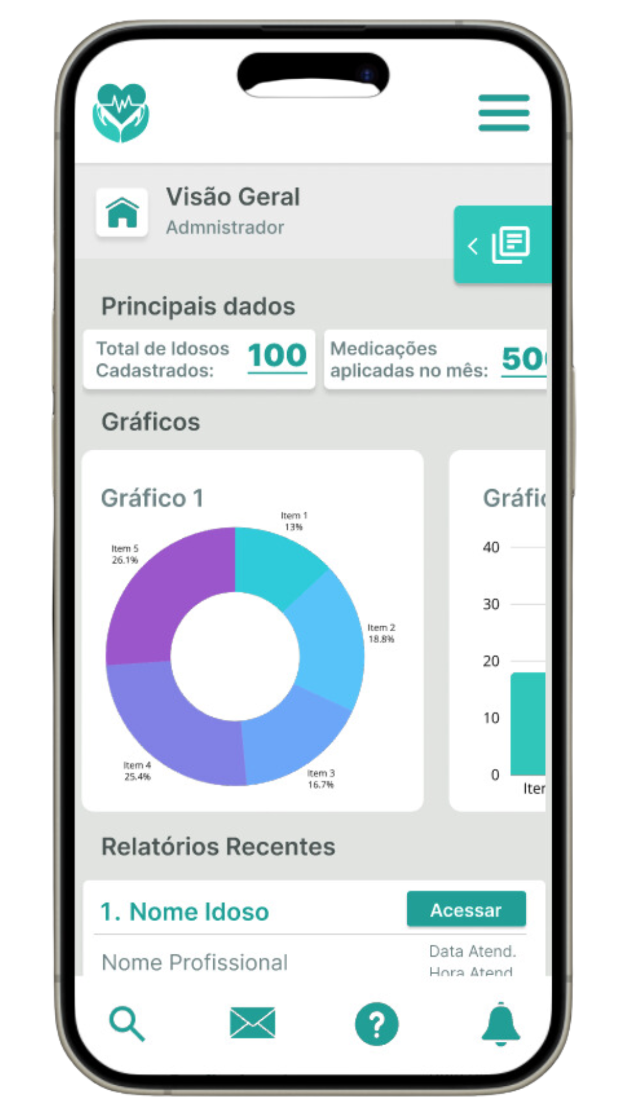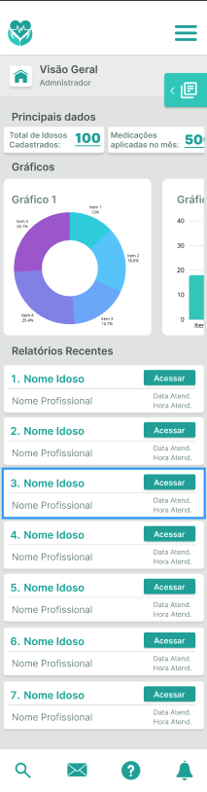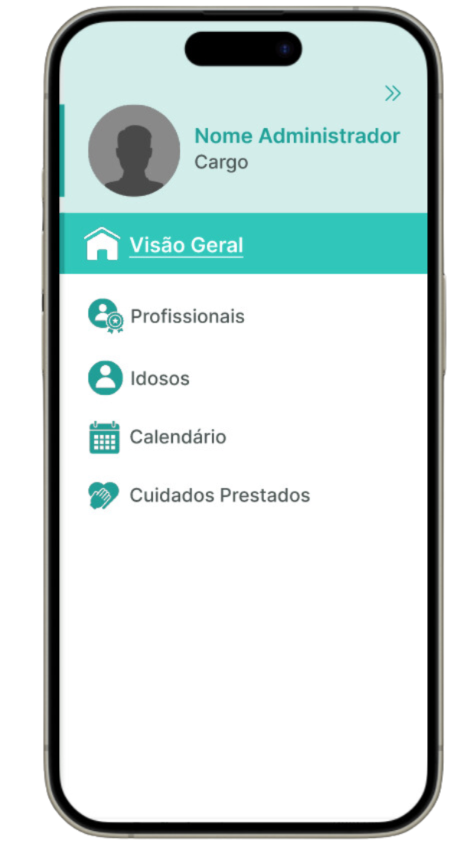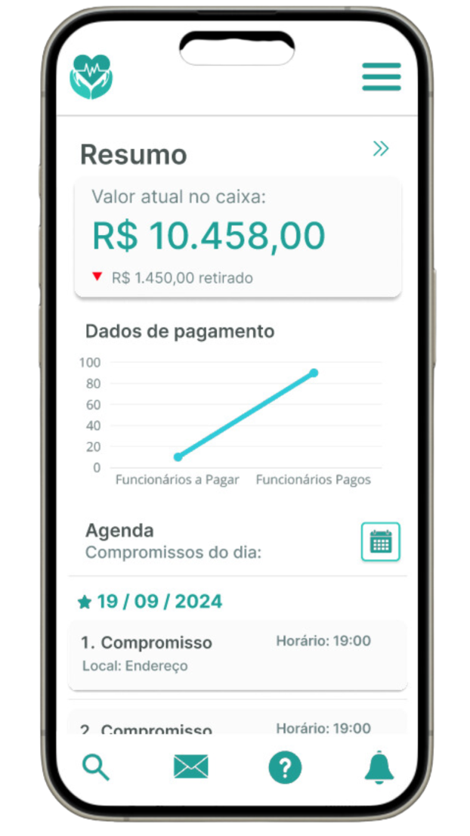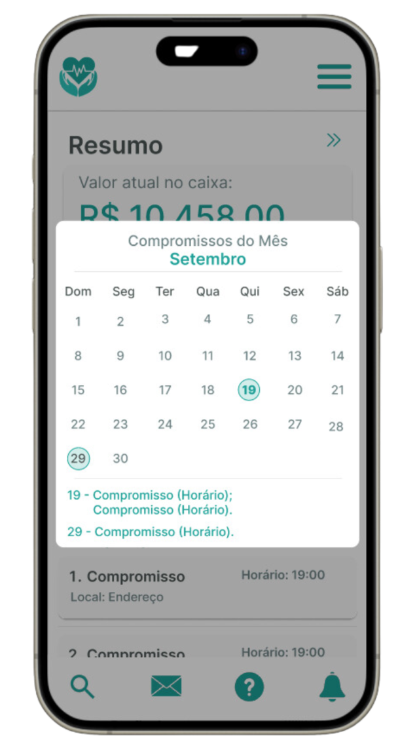

Foram finalizados os designs responsivos das telas do sistema para dispositivos móveis, incluindo a tela de abertura, a tela de login, a tela administrativa principal e o calendário. Além disso, foi implementado um rodapé fixo e realizadas variações nos componentes, como o menu lateral (sidebar). Esses designs foram desenvolvidos com ênfase na usabilidade e na identidade visual da plataforma, assegurando uma experiência intuitiva e agradável para o usuário.
Segue abaixo o link para o protótipo disponível no Figma:
https://www.figma.com/proto/U00Wjb4P7V2sa2wvqV0o8q/Untitled?node-id=6-87&node-type=canvas&t=0Hu2WrKOAu448hSx-0&scaling=scale-down&content-scaling=fixed&page-id=0%3A1

